Temat : **Walki o granice zachodnią i południową.**

Zagadnienia

Powstanie Wielkopolskie

Powstania śląskie

Spór z Czechosłowacją o Spisz, Zaolzie, Orawę

Plebiscyt na Warmii, Mazurach i Powiślu

Witam przekazuję informacje o dzisiejszej lekcji

**Powstanie wielkopolskie** –początek powstania podczas wizyty [**Ignacego Jana Paderewskiego**](https://www.e-historia.com.pl/69-galeria-postaci-historycznych/539-paderewski-ignacy-jan) 27.XII.1918.; objęło całą Wielkopolskę; początkowo pod dowództwem kpt. Stanisława Taczaka, później gen. Józefa Dowbór-Muśnickiego; 16 lutego 1919 r. zawarto w Trewirze rozejm, a na mocy traktatu wersalskiego Wielkopolskę, Pomorze Gdańskie i ziemię chełmińską włączono do Polski  
**Decyzje traktatu wersalskiego w sprawie polskiej** – z 28 czerwca 1919 r.; Niemcy musiały oddać Polsce Wielkopolskę, Pomorze Gdańskie; Gdańsk został wolnym miastem; plebiscyty miały się odbyć na Górnym Śląsku, Warmii, Mazurach i Powiślu  
**Powstania śląskie** – o przynależności Górnego Śląska miał zadecydować plebiscyt; napięte stosunki społeczne polsko-niemieckie doprowadziły do wybuchu I powstania w sierpniu 1919 r.; zamachy niemieckie na Polaków wywołały II powstanie w 1920 r.; przegrany przez Polskę plebiscyt w marcu 1921 r. wywołał III powstanie w maju 1921 r.; w październiku 1921 r. Rada Ligi Narodów dokonała podziału Górnego Śląska przyznając Polsce 1/3 obszaru plebiscytowego, ale najbardziej uprzemysłowionego  
**Wojciech Korfanty** – obrońca polskości, walczył o powrót ziem zaboru pruskiego do Polski; początkowo związany z ruchem narodowym, w II Rzeczpospolitej stał na czele Chrześcijańskiej Demokracji; był członkiem Naczelnej Rady Ludowej w Poznaniu i komisarzem plebiscytowym na Górnym Śląsku; stał na czele trzeciego powstania śląskiego  
**Plebiscyt** – głosowanie ludności za przynależnością określonego terytorium do danego państwa; w plebiscycie na Górnym Śląsku głosowało ponad 1,1 mln osób; uprawnieni byli dorośli mieszkańcy oraz osoby urodzone na obszarze plebiscytowym, ale już tam niemieszkające; propaganda niemiecka i sprowadzenie na czas głosowania ponad 200 tys. osób urodzonych na Górnym Śląsku przyczyniły się do sukcesu; dlatego niezadowoleni Polacy rozpoczęli trzecie powstanie śląskie  
**Walka o Śląsk Cieszyński** – 23 stycznia 1919 r. wojska czeskie zajęły teren Śląska Cieszyńskiego; brak zaangażowania Polski, która w tym czasie prowadziła walki o granicę wschodnią; planowano plebiscyt, ale polska delegacja została zmuszona na konferencji w Spa w lipcu 1920 r. do rezygnacji z plebiscytu i zgodziła się na rozpatrzenie sprawy przez Radę Ambasadorów, która 28 lipca 1920 r. zadecydowała, że Czechosłowacja dostała tereny na zachód od rzeki Olzy, Spisz i Orawę.

Proszę przeczytać tekst z podręcznika 230-234

Obejrzycie film – link <https://gwo.pl/ksztaltowanie-sie-granic-ii-rzeczpospolitej-p4448>

**I teraz ćwiczenia**

Przyjrzyj się mapie, a następnie odpowiedz na pytania.

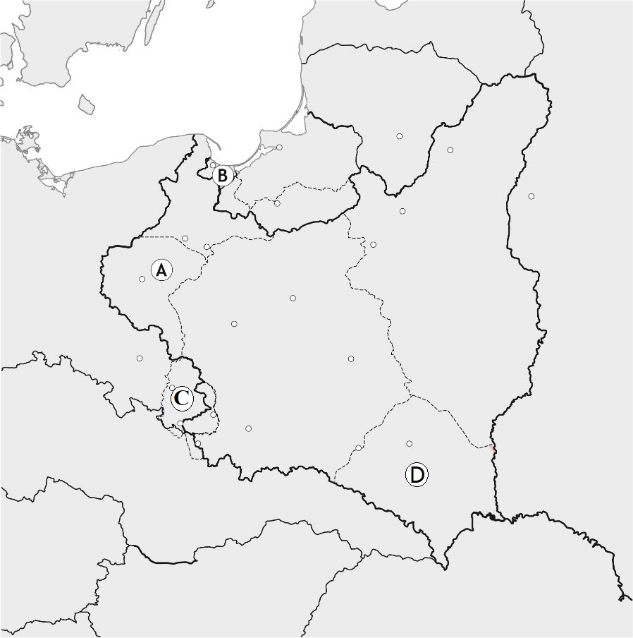

a) Jakie decyzje zapadły w kwestii

przynależności terytorialnej obszarów oznaczonych literami B i C?

……………………………………..

……………………………………..

……………………………………..

……………………………….

b) Do jakich wydarzeń doszło na obszarze oznaczonym literą A i D? ……………………….

………………………………..

………………………………..

………………………………..

**Połącz daty z wydarzeniami. Nie wszystkie wydarzenia pasują.**

1. 27 XII 1918 r. A. I powstanie śląskie

2. VIII 1919 r. B. III powstanie śląskie

3. V 1921 r. C. plebiscyt na Warmii i Mazurach

D. wybuch powstania wielkopolskiego

4. VII 1920 r. E. plebiscyt na Śląsku

5. VIII 1920 r. F. II powstanie śląskie

6. III 1921 r. G. plebiscyt na Warmii i Mazurach

H. wybuch powstania wielkopolskiego

1 – ………, 2 – ………, 3 – ……… 4 – ………, 5 – ………, 6 – ……… .

**Oceń, czy poniższe zdania są prawdziwe. Zaznacz literę „P” przy zdaniach prawdziwych, a „F” – przy fałszywych.**

|  |  |  |
| --- | --- | --- |
| Po zakończeniu I wojny światowej w Gdańsku i okolicach ludność niemiecka stanowiła mniejszość mieszkańców. | P | F |
| W odpowiedzi na zbrojne wkroczenie Czechów na sporne terytoria w styczniu 1919 r. władze w Warszawie ogłosiły zamiar przeprowadzenia na Śląsku Cieszyńskim wyborów do polskiego parlamentu | P | F |
| Ostateczna decyzja aliantów o podziale spornych terytoriów między Polską a Czechosłowacją zapadła w czasie, gdy Armia Czerwona dowodzona przez generała Michaiła Tuchaczewskiego była bliska zdobycia Warszawy | P | F |
| W 1920 r. aliancka Rady Ambasadorów przyznała Czechosłowacji cały okręg przemysłowy Śląska Cieszyńskiego | P | F |